PRÁCTICA 2

HISTORIAS DE USUARIO

HISTORIA DE USUARIO 1

(ANVERSO)
ID: 01 Añadir alumno
Como usuario quiero poder añadir alumnos a la base de datos para guardar su información. Prioridad:1

(REVERSO)
- Quiero poder añadir un alumno introduciendo su DNI, nombre, apellidos, fecha de nacimiento, teléfono, email corporativo, dirección y curso más alto.
- A la hora de introducir un alumno, podrá existir otro con el mismo nombre y apellidos, pero DNI y email deben ser únicos para cada alumno.
- No se podrá introducir un alumno si ya existe otro con mismo DNI y/o email.
- Fecha de nacimiento se puede introducir en dígitos o en texto.
- De manera opcional se podrá especificar en que grupo está y si es líder del grupo o no.
- El máximo de alumnos será 150.
- Un mismo equipo no puede tener más de un líder.

HISTORIA DE USUARIO 2

(ANVERSO)
ID:02 Guardar backup de los alumnos
Como usuario quiero poder guardar un backup con la información de los alumnos introducidos hasta el momento.Prioridad:2

(REVERSO)
- Los ficheros deben ser de tipo binario.

HISTORIA DE USUARIO 3

(ANVERSO)
ID:03 Cargar backup de los alumnos
Como usuario quiero poder cargar un backup con la información de los alumnos que haya guardado previamente.Prioridad:3

(REVERSO)
- Los ficheros deben existir.
- Los ficheros deben ser de tipo binario.

HISTORIA DE USUARIO 4

(ANVERSO)
ID:04 Mostrar alumno
Como usuario quiero poder visualizar los datos de un alumno determinado para poder ver su información. Prioridad:4

(REVERSO)
- El alumno debe existir.
- El alumno a mostrar se podrá buscar por DNI o por apellido y equipo(mínimo).
- Si el alumno es líder de un equipo, se debe destacar visualmente este campo.
- La información del alumno se mostrará por línea de comandos o en un fichero en formato Markdown o HTML.

HISTORIA DE USUARIO 5

(ANVERSO)
ID:05 Modificar alumno
Como usuario quiero poder modificar los datos de los alumnos para corregir errores en su información o futuros cambios. Prioridad:5

(REVERSO)
- Al modificar el alumno, se debe asegurar que el DNI y el email siguen siendo únicos y que el grupo al que pertenece tiene como máximo un líder.
- Al modificar el campo "Líder", se controlará que el grupo al que pertenece dicho alumno sigue teniendo 0 o 1 líders.

HISTORIA DE USUARIO 6

(ANVERSO)
ID: 06 Eliminar alumno
Como usuario deseo tener la posibilidad de eliminar un alumno para eliminar alumnos que ya no están matriculados. Prioridad:6

(REVERSO)
- Eliminar un alumno no tiene impacto en la información del resto de alumnos.
- El alumno a eliminar se podrá buscar por DNI o por apellido y equipo(mínimo).

HISTORIA DE USUARIO 7

(ANVERSO)
ID: 07 Mostrar equipo
Como usuario quiero poder visualizar un equipo para conocer quiénes son sus integrantes. Prioridad:7

(REVERSO)
- El número mínimo de integrantes de un equipo es 1 y el máximo indefinido.

CASOS DE USO

CASO DE USO 1
Añadir alumno
ID:01
Breve descripción: El usuario introduce un alumno
Actores principales:Usuario Actores secundarios:Alumno
Precondiciones:
- El DNI del alumno debe ser único
- Todos los campos son obligatorios, menos equipo y líder.
Flujo principal:
- El caso de uso empieza cuando el usuario necesita introducir un alumno.
- El usuario selecciona la opción en el menú principal.
- El usuario introduce los datos necesarios para añadir al alumno.
- El alumno es añadido a la base de datos.
Postcondiciones:
- El alumno aparece en la base de datos.
Flujos alternativos:
3.1 Si el DNI no es único o falta alguno de los datos necesarios mínimos para añadir un alumno, el sistema muestra un mensaje de error y volverá a pedir los datos para añadir al alumno.

CASO DE USO 2
Guardar Backups de los alumnos
ID:02
Breve descripción: El sistema guarda los datos de los alumnos en fichero
Actores principales:Usuario Actores secundarios:Alumno
Precondiciones:
- El Fichero deberá ser binario.
Flujo principal:
- El caso de uso empieza cuando el usuario quiere guardar un backup de los alumnos.
- El sistema comprueba si el usuario tiene permiso para ejecutar esta operación.
- El backup es guardado.
Postcondiciones:
- Todos los alumnos serán guardados en un fichero binario.
Flujos alternativos:
1.1 Si no existe ningún alumno, el sistema muestra un mensaje de error y volverá a mostrar el menú principal. 2.1 Si el usuario no tiene permiso, el sistema lo indicará en un mensaje de error y volverá al menú principal.

CASO DE USO 3
Cargar Backups de los alumnos
ID:02
Breve descripción: El sistema carga los datos de los alumnos desde fichero.
Actores principales:Usuario Actores secundarios:Alumno
Precondiciones:
- El Fichero deberá ser binario.
Flujo principal:
- El caso de uso empieza cuando el usuario quiere cargar un backups de los alumnos.
- El sistema comprueba si el usuario tiene permiso para ejecutar esta operación.
- El backup es cargado.
Postcondiciones:
- Todos los alumnos serán cargados desde un fichero binario.
Flujos alternativos:
1.1 Si no existe ningún alumno(no existe fichero), el sistema muestra un mensaje de error y volverá a mostrar el menú principal. 2.1 Si el usuario no tiene permiso, el sistema lo indicará en un mensaje de error y volverá al menú principal.

CASO DE USO 4
Mostrar alumno
ID:04
Breve descripción:El sistema mostrará los datos de un usuario.
Actores principales:Usuario Actores secundarios:Alumno
Precondiciones:
- El alumno a mostrar debe existir.
Flujo principal:
- El caso de uso empieza cuando el usuario necesita visualizar los datos de un alumno.
- El usuario selecciona la opción en el menú principal.
- El sistema da al usuario la opción de elegir el método de búsqueda.
- El sistema busca al alumno.
- El alumno será mostrado en la consola o en un fichero, según elija el usuario.
Postcondiciones:
- El sistema muestra el alumno en línea de comandos o en un fichero Markdown/HTML.
Flujos alternativos:
4.1 Si no existe el alumno, el sistema muestra un mensaje de error y volverá a pedir los datos para buscar el alumno. 4.2 Si existen dos alumnos con los apellidos, el sistema pedirá el DNI para diferenciarlos. 4.3 Si no existe un alumno con los datos dados, el sistema lo indicará y volverá al menú.

CASO DE USO 5
Modificar alumno
ID:05
Breve descripción:El Usuario modifica los datos de un alumno.
Actores principales:Usuario Actores secundarios:Alumno
Precondiciones:
- El alumno a modificar debe existir.
Flujo principal:
- El caso de uso empieza cuando el usuario necesita modificar un alumno.
- El usuario selecciona la opción en el menú principal.
- El sistema da al usuario la opción de elegir el método de búsqueda.
- El sistema busca al alumno.
- El sistema permite al usuario modificar los datos del alumno.
- Los cambios quedan aplicados.
Postcondiciones:
- El sistema modifica los datos de un alumno en la base de datos.
- Al modificar el alumno, los campos DNI y correo deben ser únicos.
Flujos alternativos:
4.1 Si no existe el alumno, el sistema muestra un mensaje de error y volverá a pedir los datos para buscar el alumno. 4.2 Si existen dos alumnos con los apellidos, el sistema pedirá el DNI para diferenciarlos. 4.3 Si no existe un alumno con los datos dados, el sistema lo indicará y volverá al menú. 5.1 Si al modificar los datos de un alumno existe algún conflicto, el sistema mostrará un mensaje de error y volverá al menú.

CASO DE USO 6
Eliminar Alumno
ID:06
Breve descripción:El Usuario elimina un alumno de la base de datos.
Actores principales:Usuario Actores secundarios:Alumno
Precondiciones:
- El alumno a eliminar debe existir.
Flujo principal:
- El caso de uso empieza cuando el usuario necesita eliminar un alumno.
- El usuario selecciona la opción en el menú principal.
- El sistema da al usuario la opción de elegir el método de búsqueda.
- El sistema busca al alumno.
- El alumno es eliminado de la agenda.
- Los cambios quedan aplicados.
Postcondiciones:
- El sistema elimina al alumno de la agenda.
Flujos alternativos:
4.1 Si no existe el alumno, el sistema muestra un mensaje de error y volverá a pedir los datos para buscar el alumno. 4.2 Si existen dos alumnos con los apellidos, el sistema pedirá el DNI para diferenciarlos. 4.3 Si no existe un alumno con los datos dados, el sistema lo indicará y volverá al menú.

CASO DE USO 7
Mostrar Equipo
ID:07
Breve descripción:El Usuario muestra un equipo.
Actores principales:Usuario Actores secundarios:Alumno
Precondiciones:
- El equipo debe existir.
Flujo principal:
- El caso de uso empieza cuando el usuario necesita mostrar un equipo.
- El usuario selecciona la opción en el menú.
- El usuario indica el número del grupo que desea visualizar.
- El usuario elige el modo de visualización.
- El sistema muestra los datos de los componentes del equipo.
Postcondiciones:
- El sistema muestra los datos de un equipo en consola o en un fichero HTML/Markdown.
Flujos alternativos:
3.1 Si no existe el equipo, el sistema muestra un mensaje de error y volverá a pedir el número de equipo.

ANÁLISIS DE REQUISITOS

PARTES INTERESADAS
Profesores y alumnos de la asignatura de Ingeniería de Software.

DATOS A ALMACENAR

Alumno
- DNI
- Nombre
- Apellidos
- Fecha de nacimiento
- Teléfono
- Email Corporativo
- Dirección
- Curso más alto matriculado
- Equipo
- Lider (Sí/No)

REQUISITOS FUNCIONALES (por orden de prioridad).
- Añadir alumnos.
- Guardar backup de los alumnos.
- Cargar backup de los alumnos.
- Mostrar alumno.
- Modificar alumno.
- Eliminar alumno.
- Mostrar equipo.

REQUISITOS NO FUNCIONALES
- Máximo de alumnos debe ser 150.
- El lenguaje debe ser C/C++
- Herramienta de documentación Markdown
- Un mismo equipo no puede tener más de un líder.
- El sistema debe funcionar en plataformas Linux como mínimo.
- El software debe ser lo más simple posible.
- El software debe ser estructurado.
- El interfaz será la línea de comandos.

PRÁCTICA 3

DIAGRAMA DE CLASES

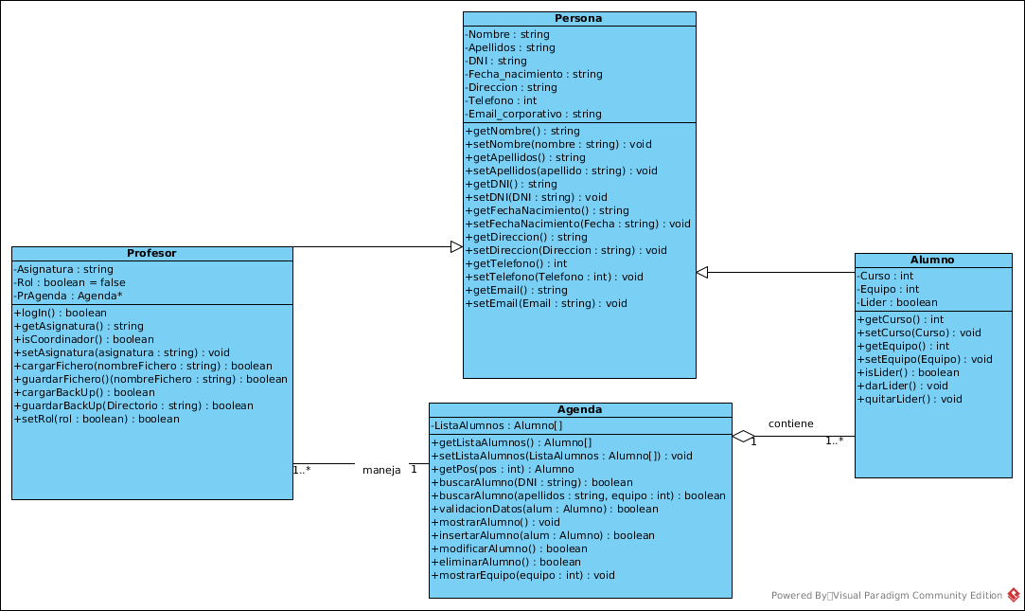

DIAGRAMAS DE CASOS DE USO

1. AÑADIR ALUMNO

METER AÑADIRRRRRRRRRRRRRRRRRRRRRRRRRRRRRRr

2. GUARDAR BACKUP

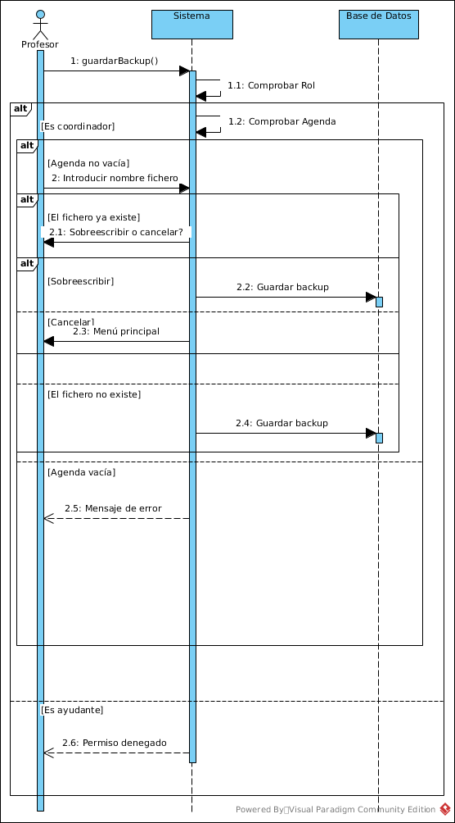

3.CARGAR BACKUP
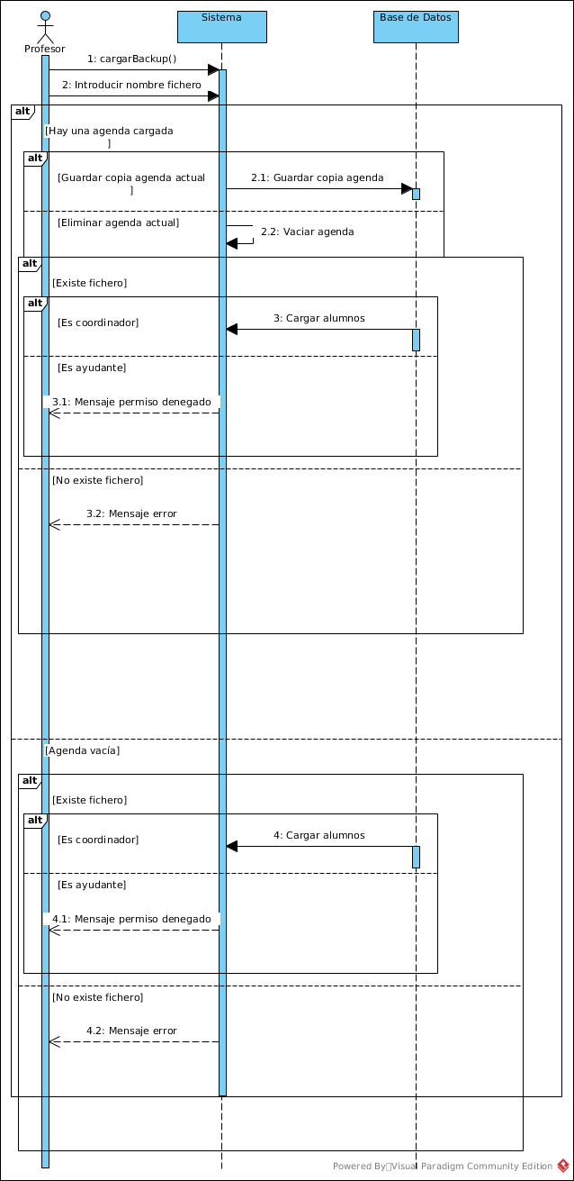

4. MOSTRAR ALUMNO
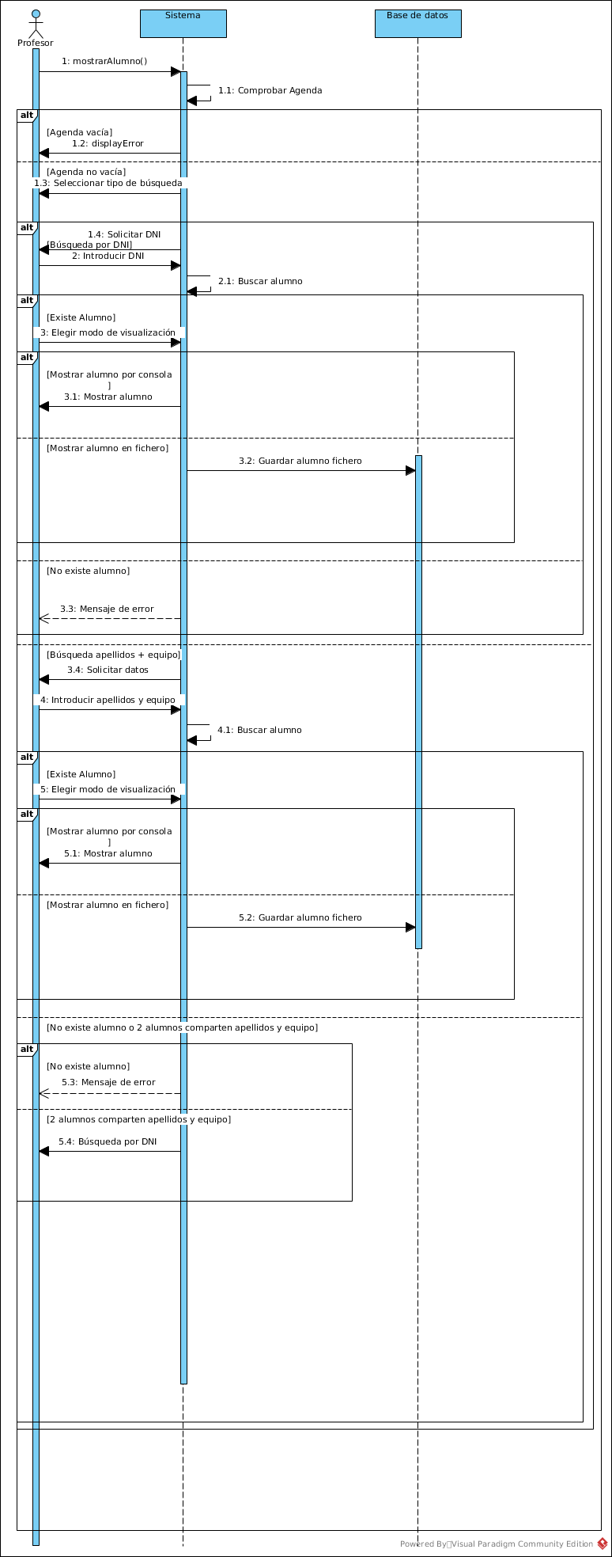
5. MODIFICAR ALUMNO

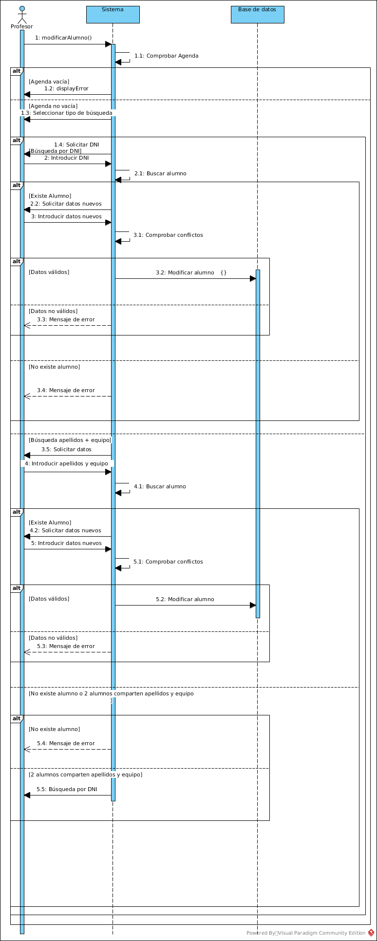

6. ELIMINAR ALUMNO

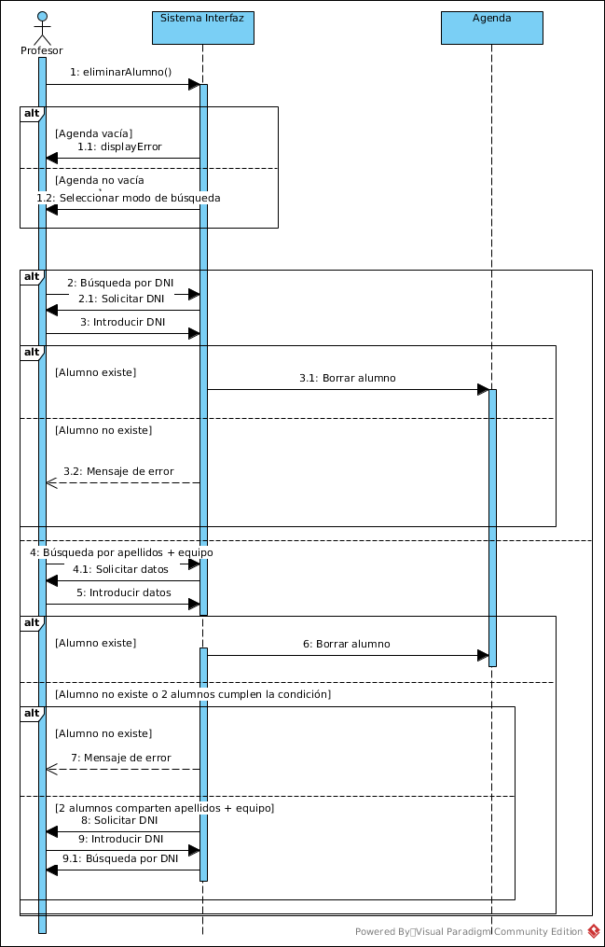
7. MOSTRAR EQUIPO

